برنامج اكتساب مهارات تحمّل الألم
كُرّاس المشاركين
(Participants’ Workbook)
معهد أبحاث معالجة الألم والتحكم بأعراضه/مستشفى الرويال نورث شور
(تشرين الأول/أكتوبر، 2016) الجزء 10,4
(Pain Management Research Institute/Royal North Shore Hospital
(October, 2016) V10.4)

يعدّ ’كُرّاس المشاركين‘ هذا جزءاً من ’برنامج اكتساب مهارات تحمّل الألم‘ (Pain Coping Skills Program (PCSP)) الذي يهدف بدورهِ إلى مساعدة الأشخاص الذين يعانون من ألم مستمر.

وقد وضِع هذا البرانامج بالاعتماد على كتاب ’عالج ألمك وتحكّم بأعراضه‘ حيث يقترن كُلّ جدول جاء في هذا الكُرّاس بفصلٍ من فصول الكتاب الانِف ذكرهُ.

وتتضمّن مصادر المعلومات ذات الصلة الأخرى ما يلي: الموقع الإلكتروني لِـ ACI www.aci.health.nsw.gov.au/chronic-pain، ويكون Brain Man YouTube cartoon ومجموعة
أدوات المساعدة لعلاج الألم والتحكّم بأعراضهِ لمؤلفهِ بيت مور (Pete Moore’s Pain Toolkit) متاحين على الموقع الإلكتروني التالي: www.aci.health.nsw.gov.au/chronic-pain/translated-resources.

وقد قام العديد من أعضاء كادر مركز أبحاث معالجة الألم والتحكّم بأعراضهِ (Pain Management & Research Centre (PMRC)) وكليّة الطب في جامعة سدني التي تقع في شمال مدينة سدني في مستشفى الرويال نورث شور بوضع برنامج اكتساب مهارات تحمّل الألم الذي يتضمن دليل الوسطاء وكرّاس المشاركين. المؤلفون الرئيسيون: Michael NicholasوDuncan Sanders و Catherine Ketsimur و Lois Tonkinو Maria De Sousaو Lee Beestonو John Waineو Brad WoodوMayumi Oguchi و Sarah Overtonو Jessica Castleو Tumelo Dubeو Charles Brooker.

استحدثت ACI (شبكة علاج الألم) بالتعاون مع العديد من العاملين الصحّين متعدّدي الثقافات وأخصّائيي علاج الألم السريريين في مدينة سدني نسخة من هذا الكرّاس بلّغات متعدّدة: Jennie Vien (Sydney LHD) و Mark Rusconi (NSLHD)و Eva Melham (WSLHD) و Tran Nguyen (SWSLHD)و Luke O’Connell (NBMLHD)و Hanaar Nosir (WSLHD)و Wlima Espinoza (SESLHD) و Seok Ohr (HNELHD) و Carmen Lopez (SWSLHD)و Maree Lindsay (ISHLHD)و Amal Helou (SLHD) و Angela Manson (SLHD).

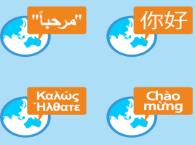

الفهرس
جدول برنامج علاج الألم 4
المشاكل التي غالبا ما يعاني منها الأشخاص الذين يعانون من ألم مزمن 4
جدول أهدافي 5
ترتيب غرفة جلسات الأنشطة/التمارين 8
جدول دروة الأنشطة/التمارين البدنية 9
جدول تنفيذ الأنشطة – خطوة خطوة 14
جدول ممارسة تمارين الاسترخاء 18
الخطّة الأسبوعية (1) 21
الخطّة الأسبوعية (2) 22
الخطّة الأسبوعية (3) 23
الخطّة الأسبوعية (4) 24
الخطّة الأسبوعية (5) 25
الخطّة الأسبوعية (6) 26
حلّ المعضلات/التحكّم بأعراض الضغط النفسي 27
ما الذي يمكنك فعله عندما يشتدّ عليك الألم (هذا مثال على ذلك) 28
خطّتي التي سوف أستعين بها عندما يشتّد الألم بي 29
مشاكل التواصل مع الآخرين 30
التركيز على برنامجي والالتزام به 31
خطّطي على المدى البعيد 34
مصادر المعلومات ذات طابع ثقافيّ متعدّد – الضغط النفسي والاسترخاء وحُسن الحال 35

جدول برنامج التحكّم بالألم

هنالك جلسة واحدة لمدّة ساعتين ونصف الساعة في الأسبوع على مدى ستّة أسابيع

الوقت | الجلسة الأولى | الجلسة الثانية | الجلسة الثالثة | الجلسة الرابعة | الجلسة الخامسة | الجلسة السادسة
20 دقيقة | مناقشة  الآراء والملاحظات والخطّة لهذا اليوم | مناقشة  الآراء والملاحظات والخطّة لهذا اليوم | مناقشة  الآراء والملاحظات والخطّة لهذا اليوم | مناقشة  الآراء والملاحظات والخطّة لهذا اليوم | مناقشة  الآراء والملاحظات والخطّة لهذا اليوم | مناقشة  الآراء والملاحظات والخطّة لهذا اليوم
15 دقيقة | الاسترخاء في حياة الفرد اليومية | الاسترخاء في حياة الفرد اليومية | الاسترخاء في حياة الفرد اليومية | الاسترخاء في حياة الفرد اليومية | الاسترخاء في حياة الفرد اليومية | الاسترخاء في حياة الفرد اليومية
30 دقيقة | نشاط/ تمارين دائرية | نشاط/تمرين بدني دوري | نشاط/تمرين بدني دوري | نشاط/تمرين بدني دوري | نشاط/تمرين بدني دوري | نشاط/تمرين بدني دوري
20 دقيقة | استراحة لتناول القهوة | استراحة لتناول القهوة | استراحة لتناول القهوة | استراحة لتناول القهوة | استراحة لتناول القهوة | استراحة لتناول القهوة
30 دقيقة | حل المشكلات (عند ازدياد الألم) | حل المعضلات (التوتر) | حل المعضلات (التواصل) | حل المعضلات (التخطيط على البقاء على الخط الصواب) | حل المعضلات (النوم) | حل المعضلات (التغذية)
25 دقيقة | خطط للأنشطة  (خطوة خطوة) | وضع خطط للفعّاليات  (خطوة خطوة) | وضع خطط للفعّاليات (خطوة خطوة) | وضع خطط للفعّاليات  (خطوة خطوة) | وضع خطط للفعّاليات (خطوة خطوة) | وضع خطط للفعّاليات (خطوة خطوة)
10 دقائق | الواجبات المنزلية | الواجبات المنزلية | الواجبات المنزلية | الواجبات المنزلية | الواجبات المنزلية | الواجبات المنزلية

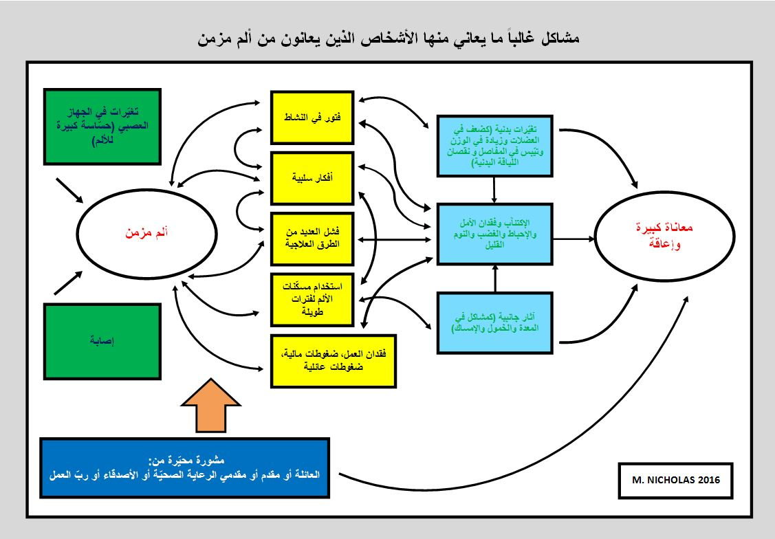

جدول أهدافي

 | أهدافي  (ما الذي أرغب في تحقيقهِ – حدّد) | التغيرات التي يمكنني القيام بها على مدى الأسابيع الستّة القادمة  (الأمور التي يجب القيام بها/تحسينها لتحقيق اهدافي) | قيّم عند نهاية البرنامج معدّل تقدمك (من 0 إلى 100%)
أمثلة | "غسل الأواني المستعملة ثلاثة مرات في السبوع على أقلّ تقدير" | "زيادة زمن وقوفي على قدمي (إلى 15 دقيقة)"
المهام أو الأنشطة
المنزلية

عمل مدفوع الأجر/دراسة/عمل تطوّعي

نشاطات/علاقات
عائلية

نشاطات اجتماعية

نشاطات ترفيهية/رياضة/هوايات

أمور أخرى

لا تدع الألم يسيطر على حياتك

- يستدلّ العديد من الأشخاص الذين يعانون من ألمٍ مزمن بالألم الذي يعانون منه للقيام بنشاطاتهم اليومية
- فتراهُم ينشطون أكثر عندما لا يكون الألم الذي يعانون منه شديداً ولكّنهم عند احتدادهِ يقلّلون نشاطهم ويأخذون أقساطاً وفيرة من الراحة
- قد تبدو هذة الطريقة طريقةً لابأس بها، غير أنّها من الممكن أن تتسبب بمشاكل
- وتكمن مشكلتها الرئيسيّة في تقليل الشخص القيام بأي عمل أكثر فأكثر. ويوضح الرسم البياني أدناه ما الذي يمكن أن يحدث عندما يسيطر الألم على حياتك

وسينتهي بك المطاف إلى تقليل القيام بأي عمل أكثر فأكثر

- يطلق بعض الناس على هذه الطريقة طريقة ألم شديد/نشاط قليل. غير أنّه غالباً ما ينتهي بك المطاف مع هذه الطريقة بزيادة تناول مسكّنات الألم ويزداد معه إحباطك وذلك لعدم قدرتك على القيام بالأمور التي كنت قد خطّطت للقيام بها.
- إن الطريقة الأفضل للقيام بالأنشطةِ أن تقوم بها بتأنّ وعناية والعمل على زيادة مقدار العمل تدريجياً عند ازدياد لياقتك البدنية.
- وهذا ما نودّ منك تجربته في برنامجنا هذا.
- وهذا يعني أن تصرف وقتاً أكبر عند قيامك بنشاطٍ ما مع أخذ فترات راحة قصيرة وتجنب تلك الطويلة منها.

طريقة أفضل وأكثر فِطنة
اتّبع طريقة القيام بالأنشطة خطوة خطوة

إليك الإرشادات التالية للبدء العمل بهذه الطريقة:
- لكي تبدأ:حدّد مقدار الجهد أو الوقت الذي بمقدورك أن تصرفه للقيام بنشاطٍ معين على نحو مريح. فقد يكون بمقدورك القيام بنشاط ما لمدّة خمس دقائق أو لمسافة عشرين متراً، وفقاً للنشاط (مثل المشي أو الجلوس)..
- نُطلق على هذا الأمر نقطة البداية لك.
- بعدها، حاول استخدام هذا المقدار كمقياس للتوقف عن القيام بالنشاط الذي تقوم به وأخذِ فترة استراحة قصيرة.
- باشر بالقيام بالنشاط التالي بعد انتهاء الاستراحة القصيرة ولكن تقيّد بنقطة البداية.
- كلّ يومين أو ثلاثة أيّامٍ ينبغي زيادة المقدار الذي تصرفه للقيام بأي نشاط على نحو بسيط.
- تسمّى هذه الطريقة الزيادة التدريجية للقيام بالأنشطة. وهي ترتكز على الأهداف المحدّدة لا على الألم.. أنظر إلى الرسم البياني أدناه لأخذ فكرة عنها.

الأنشطة/التمارين الدائرية
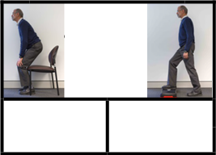

المحطة الأولى
(مجموع 4 دقائق)

الصعود على درجة والنزول عنها (دقيقة ونصف)

الوقوف من وضعية الجلوس (دقيقة ونصف)

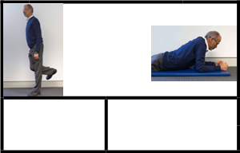
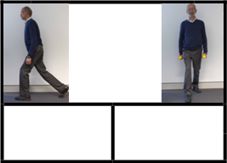

الوضعية الثانية (مجموع 4 دقائق)

الوضعية الخامسة (مجموع 4 دقائق)

الارتكاز على المرفقين (دقيقة ونصف)
التوازن على ساق واحدة (دقيقة ونصف)
المشي (مع حمل ثقل) (دقيقة ونصف)
الاندفاع إلى الأمام (دقيقة ونصف)

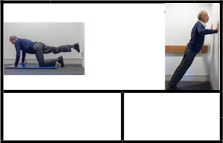
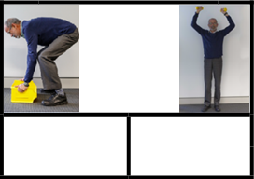

الوضعية الرابعة (مجموع 4 دقائق)

الوضعية الثالثة (مجموع 4 دقائق)

رفع الأثقال (الدفع العلوي) (دقيقة ونصف)
رفع الأثقال (القرفصة والأثقال) (دقيقة ونصف)
تمديد الورك من وضع الارتكاز على الركبتين واليدين (دقيقة ونصف)
تمرين الضغط (على الحائط أو الأرض) (دقيقة ونصف)
جدول دروة الأنشطة/التمارين البدنية (ضع علامة عند انتهائك من أداء التمرين)

تاريخ البدء بالتمارين | الوقوف من وضعية الجلوس | الصعود على درجة | الاندفاع إلى الأمام | المشي (مع حمل ثقل) | تمديد الورك من وضع الارتكاز على الركبتين واليدين | تمرين الضغط (على الحائط أو الأرض) | رفع الأثقال (القرفصة مع أو بدون الأثقال) | رفع الأثقال (الدفع العلوي) | التوازن على ساق واحدة | تمطية الظهر
ضع علامة عند إكمالك غاية كلّ تمرين في دقيقة ونصف) | 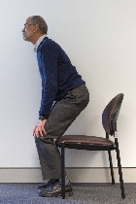 | 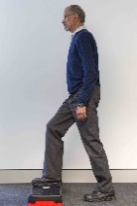 | 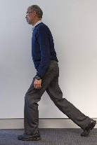 | 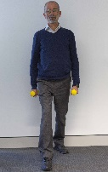 | 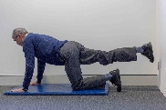 | 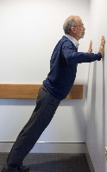 |  | 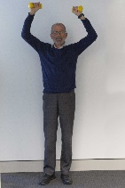 | 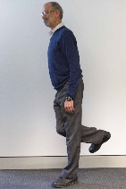 | 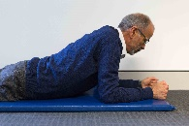
اليوم 1

اليوم 2

اليوم 3

اليوم 4

اليوم 5

اليوم 6

اليوم 7

اليوم 8
تاريخ البدء بالتمارين | الوقوف من وضعية الجلوس | الصعود على درجة | الاندفاع إلى الأمام | المشي (مع حمل ثقل) | تمديد الورك من وضع الارتكاز على الركبتين واليدين | تمرين الضغط (على الحائط أو الأرض) | رفع الأثقال (القرفصة مع أو بدون الأثقال) | رفع الأثقال (الدفع العلوي) | التوازن على ساق واحدة | تمدّد الظهر
ضع علامة عند إكمالك غاية كلّ تمرين في دقيقة ونصف)
اليوم 9

اليوم 10

اليوم 11

اليوم 12

اليوم 13

اليوم 14

اليوم 15

اليوم 16

اليوم 17

اليوم 18

تاريخ البدء بالتمارين | الوقوف من وضعية الجلوس | الصعود على درجة | الاندفاع إلى الأمام | المشي (مع حمل ثقل) | تمديد الورك من وضع الارتكاز على الركبتين واليدين | تمرين الضغط (على الحائط أو الأرض) | رفع الأثقال (القرفصة مع أو بدون الأثقال) | رفع الأثقال (الدفع العلوي) | التوازن على ساق واحدة | تمطية الظهر
ضع علامة عند إكمالك غاية كلّ تمرين في دقيقة ونصف)
اليوم 19

اليوم 20

اليوم 21

اليوم 22

اليوم 23

اليوم 24

اليوم 25

اليوم 26

اليوم 27

اليوم 28

تاريخ البدء بالتمارين | الوقوف من وضعية الجلوس | الصعود على درجة | الاندفاع إلى الأمام | المشي (مع حمل ثقل) | تمديد الورك من وضع الارتكاز على الركبتين واليدين | تمرين الضغط (على الحائط أو الأرض) | رفع الأثقال (القرفصة مع أو بدون الأثقال) | رفع الأثقال (الدفع العلوي) | التوازن على ساق واحدة | تمطية الظهر
ضع علامة عند إكمالك غاية كلّ تمرين في دقيقة ونصف)
اليوم 29

اليوم 30

اليوم 31

اليوم 32

اليوم 33

اليوم 34

اليوم 35

اليوم 36

اليوم 37

اليوم 38

تاريخ البدء بالتمارين | الوقوف من وضعية الجلوس | الصعود على درجة | الاندفاع إلى الأمام | المشي (مع حمل ثقل) | تمديد الورك من وضع الارتكاز على الركبتين واليدين | تمرين الضغط (على الحائط أو الأرض) | رفع الأثقال (القرفصة مع أو بدون الأثقال) | رفع الأثقال (الدفع العلوي) | التوازن على ساق واحدة | تمطية الظهر
ضع علامة عند إكمالك غاية كلّ تمرين في دقيقة ونصف)
اليوم 39

اليوم 40

اليوم 41

اليوم 42

اليوم 43

اليوم 44

اليوم 45

اليوم 46

اليوم 47

اليوم 48

جدول تنفيذ الأنشطة – أنشطة يومية مهمة

(اختر الأنشطة التي تود القيام بها)

 | الجلوس  (الوقت) | الوقوف  (الوقت) | الانحناء  (مرّات التكرار) | المشي |  | القرفصة  (الوقت) | حمل الأثقال |  | رفع الأثقال |  | بلوغ شي ما |  | الصعود |  | لوحة المفاتيح
 |  |  |  | المسافة | الوقت |  | الوزن | المسافة | الوزن | المسافة | من الأمام | من الأعلى | على الدرجات | على السلّم
ما الذي بمقدورك القيام به الآن؟
مستوى البدء (لكلّ نشاطٍ تختاره)
اليوم | الهدف | الهدف | الهدف | الهدف | الهدف | الهدف | الهدف | الهدف | الهدف | الهدف | الهدف | الهدف | الهدف | الهدف | الهدف
1
2
3
4
5
6
7
8
9
10
11

 | الجلوس  (الوقت) | الوقوف  (الوقت) | الانحناء  (مرّات التكرار) | المشي |  | القرفصة  (الوقت) | حمل الأثقال |  | رفع الأثقال |  | بلوغ شي ما |  | الصعود |  | لوحة المفاتيح
 |  |  |  | المسافة | الوقت |  | الوزن | المسافة | الوزن | المسافة | من الأمام | من الأعلى | على الدرجات | على السلّم
اليوم | الهدف | الهدف | الهدف | الهدف | الهدف | الهدف | الهدف | الهدف | الهدف | الهدف | الهدف | الهدف | الهدف | الهدف | الهدف
12
13
14
15
16
17
18
19
20
21
22
23
24
25
26
27
28

 | الجلوس  (الوقت) | الوقوف  (الوقت) | الانحناء  (مرّات التكرار) | المشي |  | القرفصة  (الوقت) | حمل الأثقال |  | رفع الأثقال |  | بلوغ شي ما |  | الصعود |  | لوحة المفاتيح
 |  |  |  | المسافة | الوقت |  | الوزن | المسافة | الوزن | المسافة | من الأمام | من الأعلى | على الدرجات | على السلّم
اليوم | الهدف | الهدف | الهدف | الهدف | الهدف | الهدف | الهدف | الهدف | الهدف | الهدف | الهدف | الهدف | الهدف | الهدف | الهدف
29
30
31
32
33
34
35
36
37
38
39
40
41
42
43
44

 | الجلوس  (الوقت) | الوقوف  (الوقت) | الانحناء  (مرّات التكرار) | المشي |  | القرفصة  (الوقت) | حمل الأثقال |  | رفع الأثقال |  | بلوغ شي ما |  | الصعود |  | لوحة المفاتيح
 |  |  |  | المسافة | الوقت |  | الوزن | المسافة | الوزن | المسافة | من الأمام | من الأعلى | على الدرجات | على السلّم
اليوم | الهدف | الهدف | الهدف | الهدف | الهدف | الهدف | الهدف | الهدف | الهدف | الهدف | الهدف | الهدف | الهدف | الهدف | الهدف
45
46
47
48
49
50
51
52
53
54
55
56
57
58
59
60

جدول ممارسة تمارين الاسترخاء

اختر طريقة تودّ اتّباعها لممارسة الاسترخاء (راجع قسم مصادر المعلومات ذات الطابع الثقافي المتعدد). وقد أعدّت الأوقات لأغراض توجيهة فقط (حيث أن ممارسة الاسترخاء لمدة 30 ثانية من شأنه أن يعود عليك بالمنفعة). ضع علامة في مرّبع الفعّالية التي قمت بها. قم بجلستي استرخاء طويلتين في اليوم (من 15 وإلى 20 دقيقة) وفي مكانٍ هادئ. وقم بجلساتٍ قصيرة (من 30 وإلى 60 ثانية) في أماكن مختلفة وعلى وجه الخصوص عند شعورك بضغط نفسي أو عند ملاحظتك اشتداد الألم.
اليوم | 20 دقيقة | 20 دقيقة | 30-60 ثانية | 30-60 ثانية | 30-60 ثانية | 30-60 ثانية | 30-60 ثانية | ملاحظة/تعليق
1
2
3
4
5
6
7
8
9
10
11
12
13
14
15
16
17
18

جدول ممارسة تمارين الاسترخاء |  |  |  |  |  | أضع في كلّ مرّة أقوم بها
اليوم | 20 دقيقة | 20 دقيقة | 30-60 ثانية | 30-60 ثانية | 30-60 ثانية | 30-60 ثانية | 30-60 ثانية | ملاحظة/تعليق
19

20

21

22

23
24

25

26

27

28

29

30

31

32

33

34

35

36

37

38

جدول ممارسة تمارين الاسترخاء |  |  |  |  |  | أضع في كلّ مرّة أقوم بها
اليوم | 20 دقيقة | 20 دقيقة | 30-60 ثانية | 30-60 ثانية | 30-60 ثانية | 30-60 ثانية | 30-60 ثانية | ملاحظة/تعليق
39

40

41

42

43

44

45

46

47

48

49

50

51

52

53

54

55

56

57

58

الخطّة الأسبوعية (1)

ضع خطّة لكلّ يوم من أيام الأسبوع المقبل. حاول أن تترك حيّزاً زمنياً بين مهمّة وأخرى خلال اليوم وخصّص وقتاً للإستراحات. ضع علامة على المهام التي انتهيت منها.
 | اليوم الأول | □ | اليوم الثاني | □ | اليوم الثالث | □ | اليوم الرابع | □ | اليوم الخامس | □ | اليوم السادس | □ | اليوم السابع | □
صباحاً

مساءاً

ليلاً

الخطّة الأسبوعية (2)

ضع خطّة لكلّ يوم من أيام الأسبوع المقبل. حاول أن تترك حيّزاً زمنياً بين مهمّة وأخرى خلال اليوم وخصّص وقتاً للإستراحات. ضع علامة على المهام التي انتهيت منها.
 | اليوم الأول | □ | اليوم الثاني | □ | اليوم الثالث | □ | اليوم الرابع | □ | اليوم الخامس | □ | اليوم السادس | □ | اليوم السابع | □
صباحاً

مساءاً

ليلاً

الخطّة الأسبوعية (3)

ضع خطّة لكلّ يوم من أيام الأسبوع المقبل. حاول أن تترك حيّزاً زمنياً بين مهمّة وأخرى خلال اليوم وخصّص وقتاً للإستراحات. ضع علامة على المهام التي انتهيت منها.
 | اليوم الأول | □ | اليوم الثاني | □ | اليوم الثالث | □ | اليوم الرابع | □ | اليوم الخامس | □ | اليوم السادس | □ | اليوم السابع | □
صباحاً

مساءاً

ليلاً

الخطّة الأسبوعية (4)

ضع خطّة لكلّ يوم من أيام الأسبوع المقبل. حاول أن تترك حيّزاً زمنياً بين مهمّة وأخرى خلال اليوم وخصّص وقتاً للإستراحات. ضع علامة على المهام التي انتهيت منها.
 | اليوم الأول | □ | اليوم الثاني | □ | اليوم الثالث | □ | اليوم الرابع | □ | اليوم الخامس | □ | اليوم السادس | □ | اليوم السابع | □
صباحاً

مساءاً

ليلاً

الخطّة الأسبوعية (5)

ضع خطّة لكلّ يوم من أيام الأسبوع المقبل. حاول أن تترك حيّزاً زمنياً بين مهمّة وأخرى خلال اليوم وخصّص وقتاً للإستراحات. ضع علامة على المهام التي انتهيت منها.
 | اليوم الأول | □ | اليوم الثاني | □ | اليوم الثالث | □ | اليوم الرابع | □ | اليوم الخامس | □ | اليوم السادس | □ | اليوم السابع | □
صباحاً

مساءاً

ليلاً

الخطّة الأسبوعية (6)

ضع خطّة لكلّ يوم من أيام الأسبوع المقبل. حاول أن تترك حيّزاً زمنياً بين مهمّة وأخرى خلال اليوم وخصّص وقتاً للإستراحات. ضع علامة على المهام التي انتهيت منها.
 | اليوم الأول | □ | اليوم الثاني | □ | اليوم الثالث | □ | اليوم الرابع | □ | اليوم الخامس | □ | اليوم السادس | □ | اليوم السابع | □
صباحاً

مساءاً

ليلاً

حلّ المعضلات/التحكّم بأعراض الضغط النفسي

الخطوة الأولى: ما هي المشكلة؟
تََكّر بالمشكلة أو الهدف وناقشهما ملياً ومن ثمّ دوّن بالضبط ما تعتقد بأنه المشكلة الرئسيّة أو الهدف الرئيسيّ.

الخطوة الثانية: ضع قائمة بكلّ الحلول المحتملة
حاول أن تفكّر بكلّ الحلول المحتملة حتى تلك الردئية منها.

الخطوة الثالثة: اختر الحلّ الأفضل أو الأكثر ملاءمة بالنسبة لك.
اختر الحلّ الذي تعتقد بأنه سيكون الأسهل بالنسبة لك.

الخطوة الرابعة: قم بتنفيذ الحلّ.

الخطوة الخامسة: راجع مدى فعالية هذا الحل. وحاول أن تفكرّ كيف يمكن أن تقوم به بشكل أفضل في المرّة التالية.

ما الذي يمكنك فعله عندما يشتدّ عليك الألم (هذا مثال على ذلك)

ضع الخطّة الخاصة بك بعد أن تجيل الفِكر بالخطوات الواردة في هذا المثال

الخطوة الأولى | الخطوة الثانية | الخطوة الثالثة
تمهّل وقيّم  - هل هذا الألم جديد أم هو الألم المعتاد الذي أعاني منه؟  - ما الذي يمكن أن يكون قد تسبّب بهذا الألم؟  - هل أفرطت في القيام بالأنشطة؟  - هل كنت أعاني من الضغط النفسي؟  (خذ وقتك وتأكد ما إذا كانت قد راودتك أيّة أفكار سلبية)  - لا كسور في العِظام؟  - ما الذي أقوم به بالعادة عندما يحدث هذا الأمر؟ - هل تؤدي هذه الطريقة مبتغاها أم حان الوقت لتغيرها؟ | فكّر في خياراتِك  - سأخطّط لما سأقوم به لاحقاً  - سأخذ استراحة قصيرة؟  - سوف أسترخي ( وركّز على عملية تنفسك)  - سأستجب لأيّة (سأتعامل مع اى) أفكارٍ سلبية تراودني  - سأتريّث  - سأقلّل من القيام بالأنشطة  - سأخبر الآخرين ما الأمر وما هي سبل المساعدة التي بمقدورهم تقديمها لي. | تحقّق من مدى تقدّمك  - هل أحرزتُ تقدماً؟  - هل استعنت بأي خطط؟  - خيارات أخرى؟  - سأطمئن نفسي  - سأكافئ نفسي لأنني أحاول  - هل يجب أن أقوم بأقلّ أو اكثر ممّا أقوم به؟  - هل وضعتُ أهدافاً للأسبوع المقبل؟

خطّتي التي سوف أستعين بها عندما يشتّد الألم بي

الخطوة الأولى | الخطوة الثانية | الخطوة الثالثة
تمهّل وقيّم  (خذ قسطاً من الوقت وتأكد إذا ما كانت قد راودتك أيّة أفكار سلبية) | فكّر في خياراتِي | تحقّق من مدى تقدّمي

مشاكل التواصل مع الآخرين

المشاكل | الحلول المحتملة
مثال: كيف أخبر الأشخاص الآخرين بأني لا أزال أعاني من الألم؟ حيث أنني أواجه صعوبة في شرح ذلك وغالباً ما أشعر بالضغط النفسي. | - يمكنني اللجوء إلى أسلوب الاسترخاء الخاص بي (حيث اتخلّص من التوتّر عن طريق التنفّس)،  - ابتسم قائلاً، "نعم تفاجأت أنا أيضاً لكّن كلّ من المعالج الطبيعي الذي اراجعه وطبيبي قدّما لي المساعدة لفهم أن من الممكن للألم أن يستمرّ حتى بعد أن تُشفى إصابتي"،  - "لقد تعلّمت تماماً كيف أتعايش مع الألم"،  - "وهذا ما أقوم به".

التركيز على برنامجي والالتزام به

فوائد الالتزام بالبرنامج:
________________________________________________________________________________________________________________________________________________________________________________________

إذا لم لم التزم – مالذي من شأنه أن يحدث؟ ________________________________________________________________
____________________________________________________________________________________________

ما الذي يمكن أن يعيقني | الحلول
خطّة وقت النوم الخاصة بي

المشاكل | الحلول المحتملة
مثال: يوقِظني الألم في منتصف الليل ولا يمكنني النوم مجدّداً. | - أغيّر وضعيّة النوم،  - أقوم بتمارين الاسترخاء (ليس لغرض محاولة النوم ولكن للستمتاع بالاستراخاء فقط)، وأنتظر ما الذي سيحدث.  - سأنهض إذا لم أخلد للنوم بعد عشرين دقيقة أو إلى ما ذلك وأتوجه إلى غرفة أخرى.  - سأقوم بتمارين الاسترخاء مجدّداً أو أقرأ كتاباً أو أتصفح مجلّة (وسأتجنب مشهادة الأفلام التي تثير الاهتمام على التِلفاز وسماع الموسيقى الصاخبة)،  - أعود إلى سريري واقوم بالاسترخاء مجدداً.
خطّة الأكل الصحّي

المشاكل | الحلول المحتملة
مثال: أواجه صعوبة في قول "لا" عندما يقدّم إليّ المزيد من الطعام. | - أعلّل سبب الرفض موضّحاً بأن طبيبي قد أعطاني بسبب المشاكل الصحيّة التي أعاني منها تعليمات للحد من كمية الطعام التي أتناولها.  - أحاول تناول الأطعمة الصحيّة كالخضار والفاكهة وشرب الماء.

عند انتهاء البرنامج، خططي على المدى البعيد – للأشهر ال 6-12 القادمة

 | خططي  (ما الذي أرغب في تحقيقهِ – كنّ محدّداً) | التغيرات التي يمكنني القيام بها على مدى القادمة  (الأمور التي يجب القيام بها/تحسينها لتحقيق خططي)
المهام أو الأنشطة
المنزلية

عمل مدفوع الأجر/دراسة/عمل تطوّعي

نشاطات/علاقات
عائلية

نشاطات اجتماعية

نشاطات ترفيهية/رياضة/هوايات

أمور أخرى

موارد متعددة الثقافات – الضغط النفسي والاسترخاء وحُسن الحال
مصادر معلومات سمعية | اللّغة اليونانية | اللغة الفيتنامية | اللغة الصينيّة - الكانتونيّة | اللغة الصينيّة الفصحى – المنادرين | اللغة العربية
يمكنكم الحصول على القرص المضغوط للاسترخاء الصادر عن منظمّة ستارتس (STARTTS) على الموقع الإلكتروني التالي بسعر 16 دولاراً: http://www.startts.org.au/resources/resources-for-sale/relaxation-cd/ |  | √√ | √√ |  | √
يمكنكم الحصول على أساليب رس هاريس (Russ Harris) لليقظة الذهنية على الموقع التالي بسعر 10 دولارات: https://www.seslhd.health.nsw.gov.au/multicultural_health/audio_playlist.asp | √ |  |  |  | √
يمكنكم الحصول على أقراص مضغوطة للاسترخاء – ممارسة تمارين الاسترخاء التدريجي واليقظة الذهنية الصادرة عن منظمة QPASTT بسعر 10 دولارات للقرص الواحد على الموقع التالي:  http://qpastt.org.au/tbcwp1/wp-content/uploads/2014/08/QPASTT_Order_Form_2014_2.pdf |  |  |  |  | √
تمنحكم مقاطع يوتيوب YOUTUBE كمّا وافراً من المصادر غير أن البحث عن عبارة أو مصطلح باللّغة التي ترغب أن تسمع المقطع بها سيكون له فعّالية أكبر.
يمكنكم الحصول على تسجيل سمعي لتمارين تأمل فيتنامية موجّهة محتملة على الموقع التالي: http://langmai.org/phapduong/nghe-phap-thoai-audio |  | √

أوراق المعلومات | اللّغة اليونانية | اللغة الفيتنامية | اللغة الصينية المبسّطة | اللغة الصينية الفصحى | اللغة العربية
نوم الليل الهانئ | √ | √ | اللغة الصينية | اللغة الصينية | √
دليل عملي لحلّ المعضلات | √ | √ | اللغة الصينية | اللغة الصينية | √
تعزيز حُسن الحال | √ | √ | اللغة الصينية | اللغة الصينية | √
دليل عمليّ عن الضغط النفسيّ | √ | √ | اللغة الصينية | اللغة الصينية | √
حُسن الحال – استثمر في حياتك | √ | √ | √ | √ | √
التنفس الهادئ | √ |  | √ |  | √

يمكنكم الحصول على مجموعة من الأدوات وكرّاسات العمل وأوراق المعلومات بمختلف اللّغات عن كلّ شيء يرتبط بعلم النفس وهذا يتضمّن أنواع العلاج وجداول التحقّق وإلخ على الموقع التالي: http://psychology.tools/download-therapy-worksheets.html
اللغة الصينية المبسّطة | http://psychology.tools/simplified-chinese-用于治疗的cbt工作表-免费下载.html
اللغة الصينية الفصحى | http://psychology.tools/traditional-chinese-下載治療用工作表單.html
اللغة العربية | http://psychology.tools/arabic-نزٌل-اوراق-عمل-علاجية.html
اللغة الصينية المبسّطة | http://psychology.tools/simplified-chinese-用于治疗的cbt工作表-免费下载.html

Published Apr 2017. © State of NSW (Agency for Clinical Innovation)
Translated by the WSLHD Translation Service December 2016

